Blomsterfrämjandet lanserar tillsammans med EGO reklambyrå en ny inspirerande webbplats

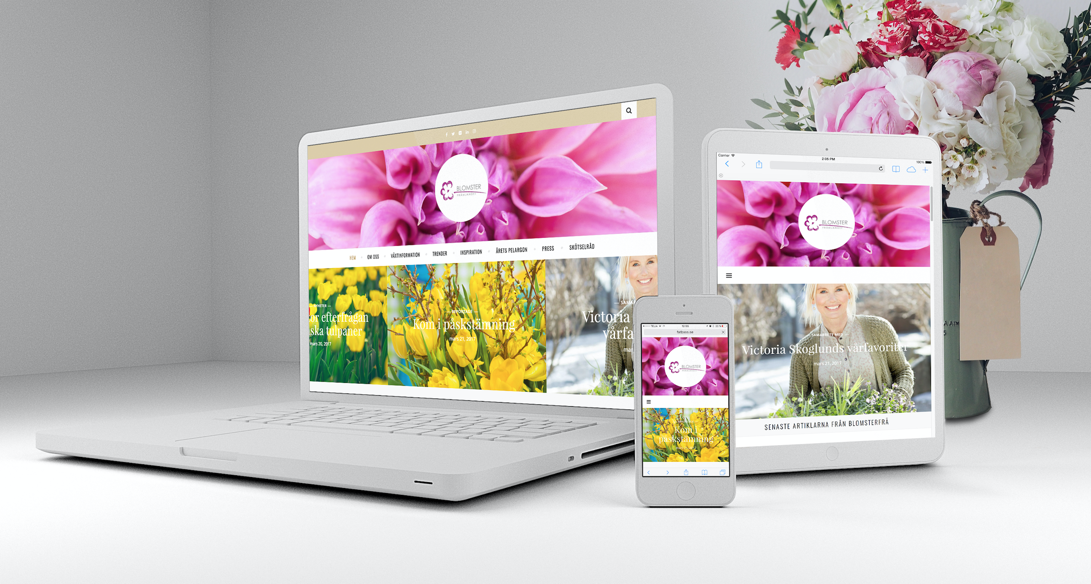

Blomsterfrämjandet och EGO reklambyrå har tagit fram en webbplats där inspiration kring växter står i centrum. Fokus är inspirerande bilder; allt ifrån idéer till helgens festdukning och tips om hur du inreder balkongen till de senaste växttrenderna. Sajten innehåller också skötselråd, nyheter och matnyttiga fakta om hundratals växter. Blomsterfrämjandet har tidigare haft en webbplats som i huvudsak vände sig mot bransch och media.

-Vi vill med den här satsningen nå ut direkt till alla som är intresserade av växter och inredning och ge dem en plats att hämta kunskap och idéer från, berättar Erika Wallin på Blomsterfrämjandet.

Sajten kan precis som tidigare användas som faktabas för bransch och media men har utökats med mer inspiration och fler reportage. Stort fokus har också lagts på användarvänlighet och renare layout. Sidorna har utarbetats i nära samarbete med EGO reklambyrå i Helsingborg som har lång erfarenhet av kommunikation och webbdesign.
-Vår utgångspunkt var att ge besökarna en färgstark och modern upplevelse där reportage, inspiration och fakta blandas i en härlig mix och som är lätt för användaren att ta till sig, säger Sessan Sjöholm, projektledare och VD på EGO reklambyrå.

Resultatet har blivit en härlig plattform med många fina bilder och ett rikt innehåll som passar en bred målgrupp. Samtidigt har Årets Pelargon fått en egen identitet, aretspelargon.se. Här kan besökare ta del av Årets Pelargon 2017 och alla tidigare vinnare genom åren.

På sajten hittar du bland annat:
- Tips och råd från kända trädgårdspersonligheter som Viktoria Skoglund, Tareq Taylor och Mark Levengood.
- Trendkoll – vilka växterna och färger som är rätt just nu.
- Reportage och artiklar från trädgårdsvärlden.
- Spännande nyheter!
- Matnyttiga fakta och information om över 350 olika växter!
- Skötseltips – hur du gör för att lyckas och en felguide om det inte går så bra.
- Tips och idéer till påsk, midsommar, halloween och jul.
- Inspiration om säsongens växter.
- Årets Pelargon genom tiderna.
- Speglar Blomsterfrämjandets sociala medier, Facebook, Instagram och YouTube. Här hittar du de senaste uppdateringarna.
- Självklart fungerar sajten på alla dina enheter!
- En webbsida speglar även Blomsterfrämjandets pressrum där det finns högupplösta bilder, presstexter, nyheter och aktuella filmer.

www.blomsterframjandet.se

www.aretspelargon.se

